**고급소프트웨어실습 7주차 보고서**

**20191657 최세은**

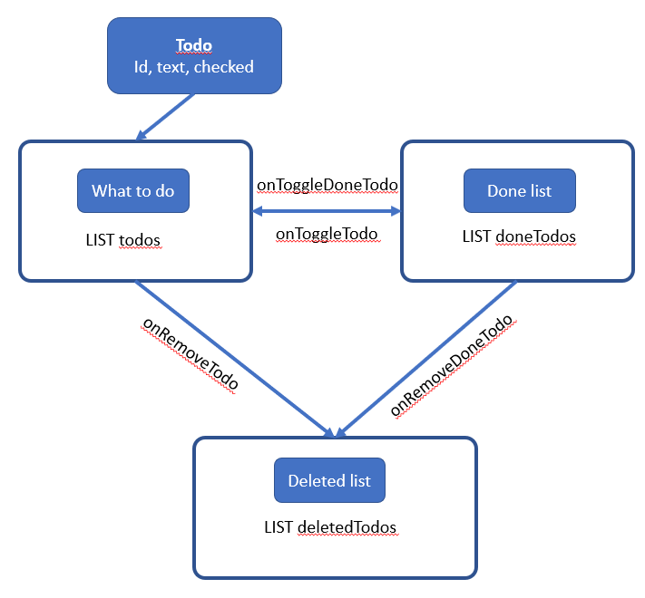

이번 실습 프로젝트는 react를 이용한 웹 페이지 제작이다. to-do list가 보이며 화면에는 what to do, done list, deleted list 총 세 개의 항목이 구성되어 있다.

what to do 항목에는 사용자가 적은 해야 할(to do) 리스트가 보이며, 이 리스트에는 사용자가 enter 버튼을 눌렀을 때 해당 내용이 추가된다.

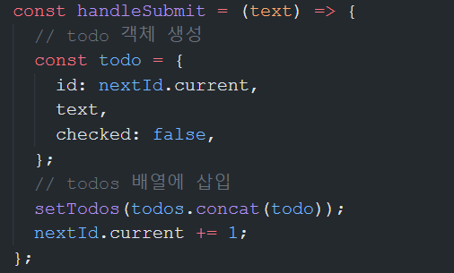

이 때 해당 to-do는 handleSubmit 함수에서 고유한 id와, 내용을 담은 text, 그리고 체크되었는 지 여부를 저장하는 checked 변수를 포함하는 todo 객체로 생성되어 todos 배열에 삽입된다. 배열에 삽입은 setTodos 함수가 담당한다.

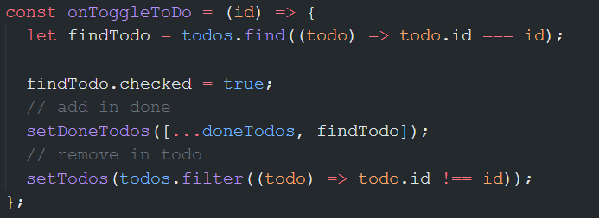

done list 항목에는 사용자가 what to do 항목의 to-do 리스트에서 체크 한 to-do의 리스트가 있다. 위 onToggleToDo 함수를 통해 done list의 리스트가 추가되는데 **(what to do -> done list)**, 우선 findTodo 변수로 todos(what to do 리스트) 에서 id를 이용해 사용자가 체크한 to-do를 찾아온다. 그리고 해당 to-do를 setDoneTodos 함수로 done list에 추가해주고, setTodos 함수로 what to do 항목에서 제외하며 체크했다는 의미로 checked를 True로 지정해준다.

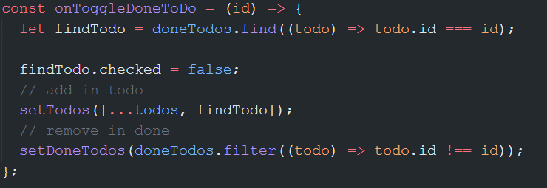

반대로 done list에 있던 to-do를 다시 체크하면, 체크가 해제되어 what to do 항목으로 이동하게 된다 **(done list -> what to do)**. 이는 위 onToggleDoneTodo 함수를 통해 구현했다. 우선 비슷하게 findTodo 변수에 id를 이용해 사용자가 체크(해제)한 to-do를 찾고 todos에는 해당 to-do를 추가, doneTodos에는 제거해준다.

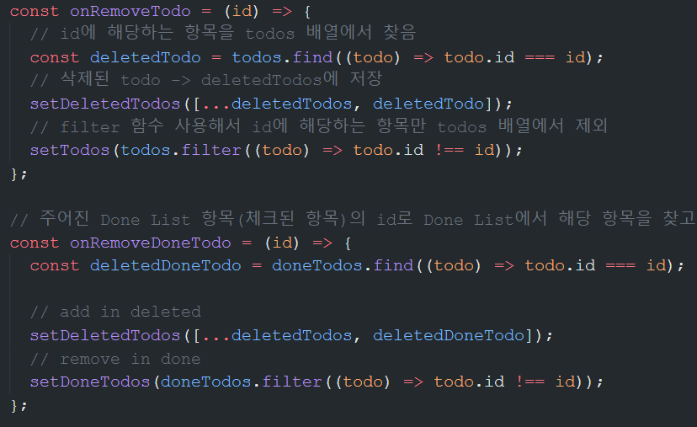

위 onRemoveTodo, onRemoveDoneTodo 함수는 각각 what to do, done list에 있던 to-do 중 사용자가 클릭한 to-do를 deleted list로 이동하는, 즉 삭제하는 함수이다 **(what to do, done list -> deleted list)**. 따라서 두 함수 다 각 todos, doneTodos 리스트에서 삭제할 to-do를 찾은 후 setDeletedTodos 함수를 통해 deleted list에 추가해주고 setTodos, setDoneTodos 함수를 통해 원래 있던 리스트에서 해당 to-do를 제거한다.